**Soft Requirements Specification**

**影院售票系统需求规格说明书**

|  |  |  |  |
| --- | --- | --- | --- |
| Prepared by  拟制 | 黄宇翔，熊召军，屈家威，李彤 | Date  日期 | 2021年3月6日星期六 |
| Reviewed by  评审人 | 刘晓锵 | Date  日期 |  |
| Approved by  批准 |  | Date  日期 |  |

**Revision Record修订记录**

|  |  |  |  |
| --- | --- | --- | --- |
| **Date**  **日期** | **Revision Version**  **修订版本** | **Change Description**  **修改描述** | **Author**  **作者** |
| 2021年3月6日星期六 | 1.0版本 | 初步完善 | 黄宇翔，熊召军，屈家威，李彤 |
|  |  |  |  |
|  |  |  |  |
|  |  |  |  |
|  |  |  |  |

# Introduction 简介

* 1. **Purpose 目的**

随着电影在众人的娱乐生活中占据越来越重要的地位，传统手动售票方式过于繁琐，已经不适合现在的时代了，传统售票方式统计帐户的时候需要一张一张的记录进入到账户薄里面,容易出现错误。研究一个新的电影售票系统已经非常的重要了，能方便的订票、退票、查询财务售票情况，极大的提高了了工作效率。用户可以注册、登陆，然后查看影片信息，订票信息，在订票的时候，用户可以根据影片信息选择场次和座位号。管理员可以对用户信息，影片信息进行管理，可以随时浏览查看，而且更加直观。改变了以前手工记录的方式，电脑录入更加方便快捷；实现了影院售票的计算机化。

随着电影院信息系统的不断完善，电影院售票的管理将越来越依赖于信息化的管理。所以系统开发将围绕电影院售票工作的实际情况，使之能迅速适应电影院售票的需要。

* 1. **Scope 范围**

本系统适应于全国各大影院

# General description 总体概述

定位：该项目为Web系统应用

风格：网页

用户人群：需要观看电影者

产品：该课程设计在实验过程中需要在window系统下运行

### About the Project 项目介绍

在当今世界电脑普及的时刻，电脑能为我们做更多的事了。过往如果我们想在电影院看最新上映的电影的时候，我们不得不将大部分时间和精力花费在排队购买电影票上，既费时又费力。为了解决买票的问题，我们完全能通过电脑和互联网来完成，本系统就是根据此需求进行开发和设计的。我们开发一个满足用户需求，为用户提供便捷服务的安全稳定的线上电影购票订票系统。

线上电影购票系统是为了提高劳动的效率、节约成本、提高服务质量，方便用户购买电影票以及方便管理员对电影售票情况的了解。线上电影售票系统涉及到未注册用户注册、注册用户登录、查询电影、创建订单、付款等功能并且还有管理员对数据库进行管理和操作。系统角色共分为未注册用户、注册用户和管理员这三种，各自对应着不同模块进行开发。

### Soft function 软件功能

* 总体功能

影院售票系统是一个复杂的电子商务系统，它必须提供用户的接口以供用户登录并选择影票；同时还必须提供系统的管理接口以供管理员和一般的网站工作人员处理客户订单并维护网站正常运作。



图1 系统总体功能需求框图

* 前台功能模块图

本影院售票系统的前台功能主要有站内新闻、用户注册、影片资讯、订票等四大模块；前台的基本层次结构图如图2所示。

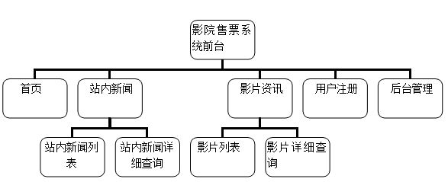

图2 影院售票系统前台功能模块图

* 后台功能模块图

(1)系统管理：系统管理模块实现对管理员的添加和删除功能。例如、超级管理员可以添加并删除普通管理员，但是普通管理员实现不了这个功能。普通管理员只能对以下的站内信息、注册用户信息、订票信息进行添加、修改并删除等功能。

(2)站内新闻管理：可以对站内新闻执行添加、查询修改、删除等功能。

(3)注册用户信息管理：对注册的用户进行管理。

(4)影片信息管理：对放映影片的信息进行添加、查询、修改、删除等功能。

(5)订票管理：对用户的订票、退票等功能进行管理。还可以针对每个电影统计票房。

影院售票系统后台的层次模块如图3所示：

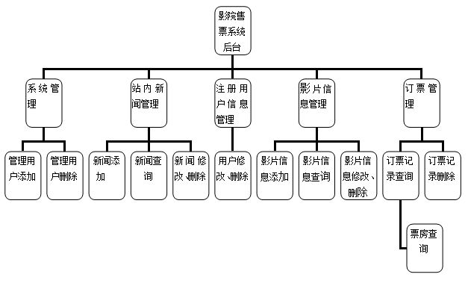

图3 影院售票系统后台功能模块图

* 注册用户的个人功能模块

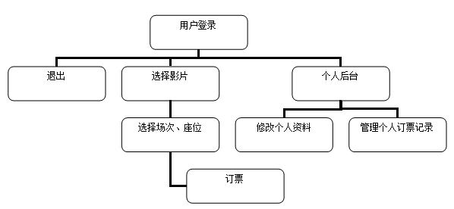

首先未注册的用户要先注册，注册完了以后输入用户名和密码进入页面。根据网站上的影片信息用户可以选择自己喜欢的电影来订票。然后订票信息会自动存储到后台订票信息数据当中。

本系统的具体流程如下：

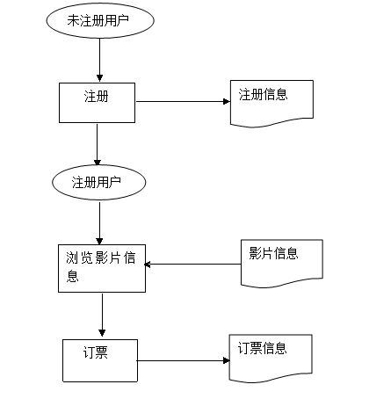

# Functional Requirements 功能需求

* 1. **管理员模块用例图**



* + 1. **Goal in Context 简要说明**

登录界面根据操作员登录有不同的权限，分为管理员和客户

* + 1. **Preconditions 前置条件**

输入相应的数据

* + 1. **End Condition 后置条件**

成功后进入主界面

* 1. **购票者用例图**



* + 1. **Goal in Context 简要说明**

购票模块包括电影信息查询和购票两个主要模块。

* + 1. **Preconditions 前置条件**

登录成功之后

* + 1. **End Condition 后置条件**

进入购票模块后，可以选择查询上影的电影，也可以根据自已的爱好购买自已喜欢的电影票

# Performance Requirements 非功能需求

* 1. **UI Requirements界面要求**

1. 使用Asp进行界面设计
2. 配色和布局要求合理
   1. **Development Environment 开发环境**
3. 开发工具：Visual Studio 2019、SQL Server2019
4. 开发语言：C#
5. 数据库：MicroSoft SQL Server 2019
   1. **Development Rules开发规范**
6. 统一风格的命名规范（变量名、类名、素材文件名）
7. 适当的异常处理
8. 重难点代码进行注释

# 需求分级

|  |  |  |  |
| --- | --- | --- | --- |
| Requirement ID 需求ID | Primary module  大模块名称 | Requirement Name 需求名称 | Classification 需求分级 |
| 1 | 前台功能模块 |  | A |
| 2 |  | 站内新闻 | B |
| 3 |  | 用户注册 | A |
| 4 |  | 影片资讯 | B |
| 5 |  | 订票 | A |
| 7 | 后台功能模块 |  | A |
| 8 |  | 系统管理 | B |
| 9 |  | 站内新闻管理 | B |
| 10 |  | 注册用户信息管理 | A |
| 12 |  | 影片信息管理 | A |
| 13 |  | 订票管理 | A |